1. Kovové kuličkové pero
https://www.czechimage.cz/cz/reklamni-predmety/psaci-potreby/kovove-propisky/12011160-06-pr-beta-bk-kulickove-pero.html
Specifikace: Kuličkové pero. Hliníkové tělo - bílé. Modrá náplň
Počet: 1 000 ks
Potisk: Jednobarevný zelený potisk (PANTONE 3272) logo VŠB-TUO (foto jen ilustrativní)

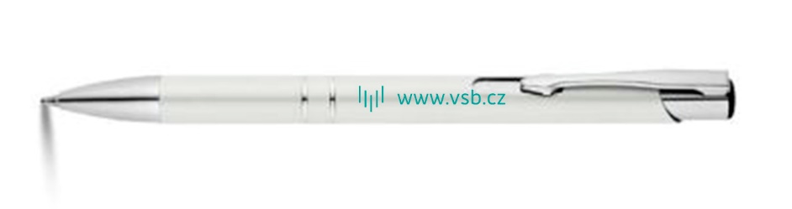
2. Šitíčko
http://eshop.94minutes.cz/volny_cas_a_osobni_predmety/02A0009_Cestovni_siticko
Rozměry: 6,5 x 2,1 x 7,0 cm
Popis: Cestovní šitíčko obsahuje nůžky, několik knoflíků, nitě v různých barvách, špendlíky, zavírací špendlíky a pinzetu. Vše je zabaleno v praktickém pouzdře z pevného plastu.
Grafika: Jednobarevný zelený potisk PANTONE 3272, Logo VŠB-TUO
Počet: 200 ks

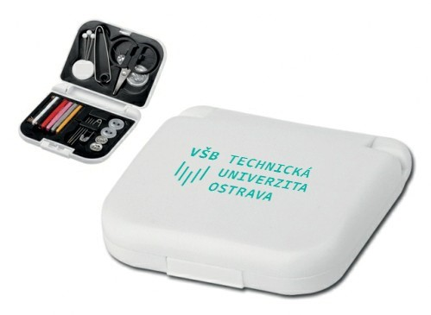

3. Dřevěná tužka

Dřevěná tužka, bílé lakování, ořezaná a gumou
Potisk: logo VŠB-TUO, logo Zlepši si techniku
Počet: 1 000 ks VŠB-TUO
1 000 ks Zlepši si techniku

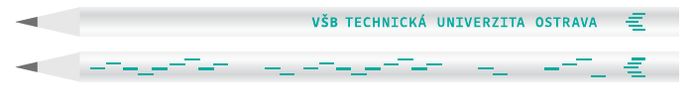

4. Špunty do uší
http://eshop.94minutes.cz/volny_cas_a_osobni_predmety/02D0043_Spunty_do_usi
Rozměry: 1,5 x 3,5 x 3,5 cm
Materiál: PU
Grafika: Jednobarevný zelený potisk PANTONE 3272, symbol VŠB-TUO
Počet: 200 ks

 | 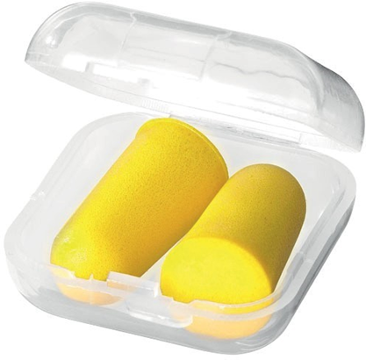

5. Ořezávátko s gumou - bílý plast
https://www.reklamni-predmety-darky.cz/p/159407/pulido-guma-a-orezavatko-2-v-1-bila
Specifikace: | Ořezávátko s gumou, plastové tělo - bílé
Grafika: | Jednobarevný zelený potisk PANTONE 3272, oboustranný, Logo VŠB-TUO a Zlepši si techniku
Počet: | 1000 ks
 | 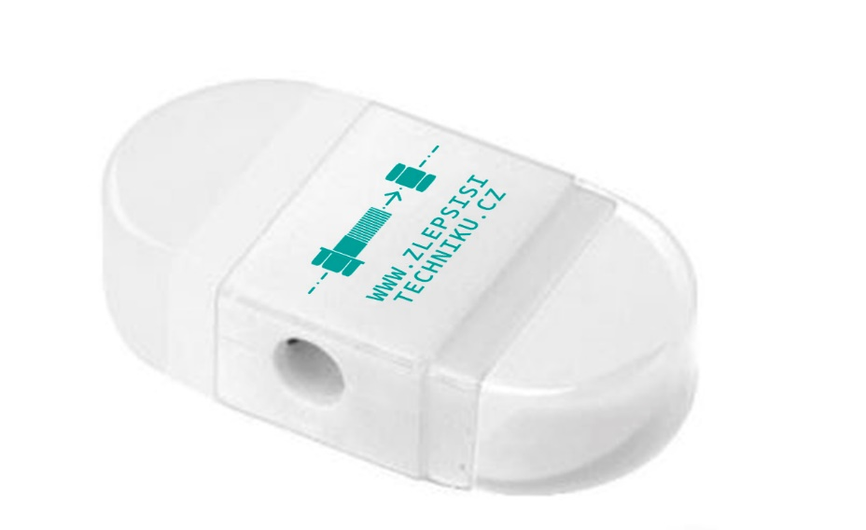

6. Podložka pod myš
Specifikace: Rozměry: 230 x 190 mm, barva – tmavě zelená
Grafika: Zelený transferový potisk PANTONE 3272 na bílý podklad
Počet: 200 ks - symbol VŠB-TUO
300 ks - logo Zlepši si techniku






7. Plátěná taška
http://www.brandpoint.cz/bavlnena-taska-pure-s-dlouhymi-uchy-56-0808003/
Specifikace: Bavlněná nákupní taška s dlouhými uchy, barva béžová. Gramáž materiálu je min 130g/m2.
Rozměr / velikost: š 380 x v 420 mm
Potisk dle grafického návrhu: Jednobarevný zelený (PANTONE 3272) potisk logo VŠB-TUO (velikost 200 x 79 mm)
Počet: 1 000 ks


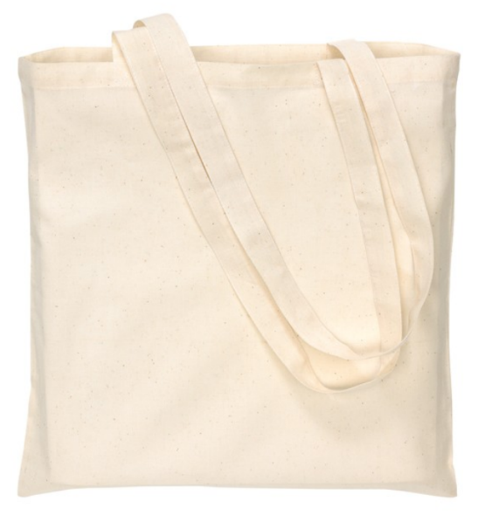

8. Reflexní pásky
Specifikace: Reflexní svinovací/rolovací náramek, Vyroben z PVC v bílé barvě/šedé barvě
Rozměry: 320 x 30 mm
Potisk: jednobarevný zelený potisk PANTONE 3272, logo VŠB-TUO a Zlepši si techniku na kraji pásky
Počet: 1 000 ks

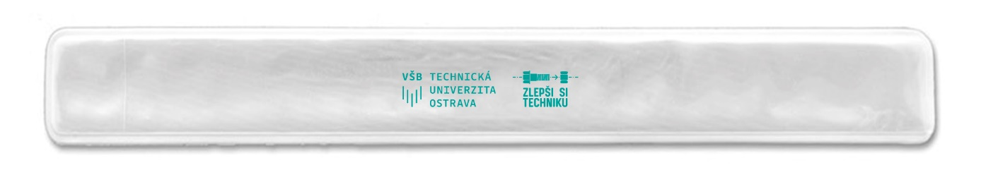

9. Textilní šňůrka na krk s karabinou
https://www.promodirect.cz/reklamni-predmety/osobni-pece/snurky-na-krk/185097-macy-textilni-snurka-na-krk-s-karabinou-textilni-snurka-na-krk-s-karabinou-71096-06/
Specifikace: | Šňůrka na krk s kovovou karabinkou  Materiál: Polyester  Rozměry: 20 x 500 mm  Rozměr karabinky: 15 x 200 mm
Počet: | 1 000 ks
Grafika: | Oboustranný potisk, jednobarevný zelený potisk PANTONE 3272  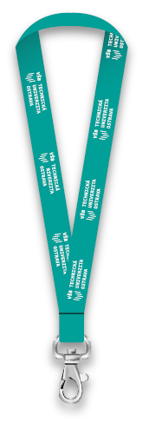

10. Krabička na svačinu
Odkaz na vybrané zboží: https://www.ikea.com/cz/cs/catalog/products/S49269105/

Specifikace:
- Dóza na potraviny s víkem, čtvercová, odolný plast, průhledná
- Rozměry: délka: 15 cm, šířka: 15 cm, výška: 7 cm, objem: 750 ml
Grafika: bílý potisk na voděodolné samolepce 10 x 10 cm
Počet: 700 ks (balení krabičky a víčka zvlášť)

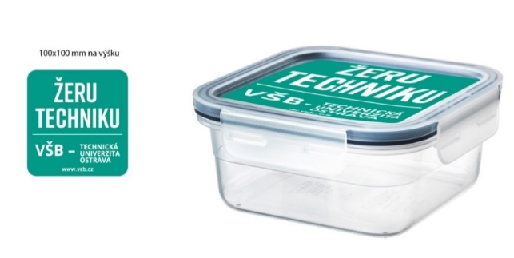


11. Hrneček s podšálkem
https://www.ikea.com/cz/cs/p/ikea-365-salek-s-podsalkem-bila-70283406/
Specifikace:
Průměr podšálku: 14 cm
Celková výška: 7 cm
Výška hrnku: 6 cm
Objem: 13 cl
Materiál: Živcový porcelán
Grafika: Jednobarevný zelený potisk (PANTONE 3272), vypalovaný, odolný při mytí v myčce, dle grafického návrhu
Počet: 50 sad bez krabičky
+50 sad jako dárek v papírové krabičce – krabičku nabídne dodavatel)
 | 

12. USB ROBOT STŘÍBRNÝ 16GB
http://www.chinaexpress.cz/cs/item/metal-robot-disk-on-key-creativo-usb-flash-drive-64gb-128gb-2tb-2-0-pen-drive-1tb-pendrives-memory-card-mini-usb-stick-key-64gb/32422420918.html
Materiál: kov
Popis: Originální flash disk ve tvaru robota s pružnými končetinami. USB 3, Kapacita 32 GB, rychlost zápisu min: 15 MB/s
Grafika: logo VŠB-TUO, logotyp ZsT, zelený potisk Pantone 3272
Počet: 500 ks VŠB-TUO
1 000 ks logotyp ZsT

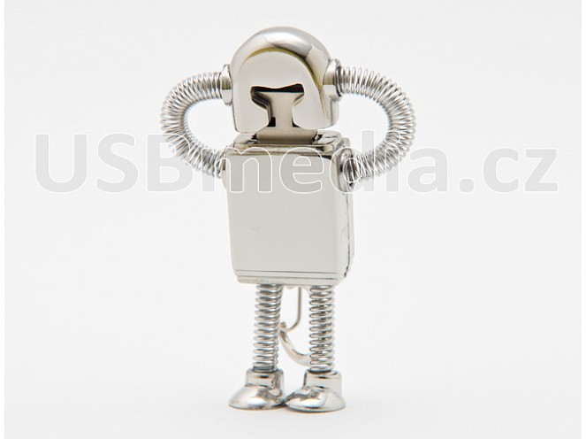

13. Sportovní taška
Sportovní taška na rameno
Rozměry min. 60 cm délka x 28 cm šířka x 33 cm výška
S reflexními proužky, velkou přední kapsou, nastavitelným popruhem
Barva: černá
Potisk: bílý potisk na přední straně, sítotisk
Počet: 50 ks – logo VŠB-TUO
50 ks – logo Zlepši si techniku

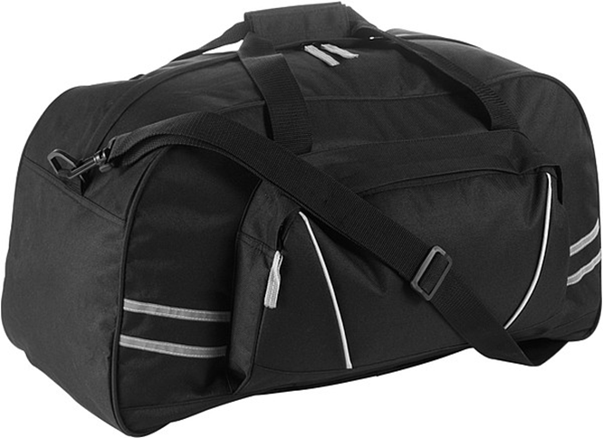

14. Zvonek na kolo
https://www.czechimage.cz/cz/reklamni-predmety/ostatni-reklamni-predmety/sport-kolo-fitness/09100152-03-pr-zvonek-na-kolo.html
Barva: černá
Velikost: 55 x 50 mm
Grafika: Logo Zlepši si techniku, jednobarevný zelený potisk (PANTONE 3272)
Počet: 200 ks
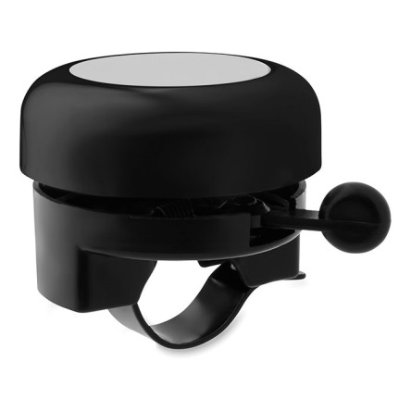
15. Tritanová sportovní lahev
https://www.inetprint.cz/tritanova-sportovni-lahev-mends-650-ml-transparentni-zelena---rp_c87662662
Popis: odolný materiál Tritan™, plast PP
Barva: transparentní / bílá;
Víčko: bílé, proti rozlití s pítkem typu push-pull.
Objem: objem 650 ml
Rozměr: průměr 7,35 cm x výška 22,40 cm
Grafika: zelený potisk Pantone 3272 dle grafického návrhu (potisk po celém obvodu láhve)
Počet: 200 ks

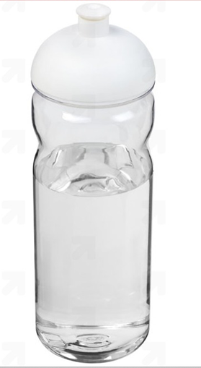
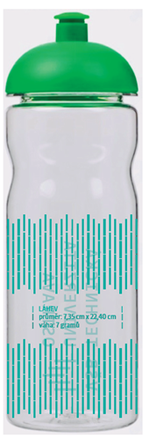
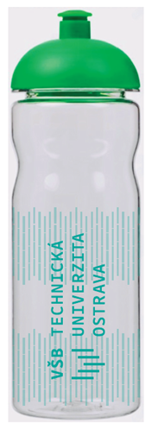

16. Pravítko – dřevěné
https://www.repredarky.cz/produkt/4103994-drevene-pravitko-hneda.html?lang=cz
Specifikace: | Pravítko dřevěné, délka: 16 cm
Počet kusů: | 1000
Grafika: | Logo VŠB-TUO l Zlepši si techniku (foto je ilustrativní)
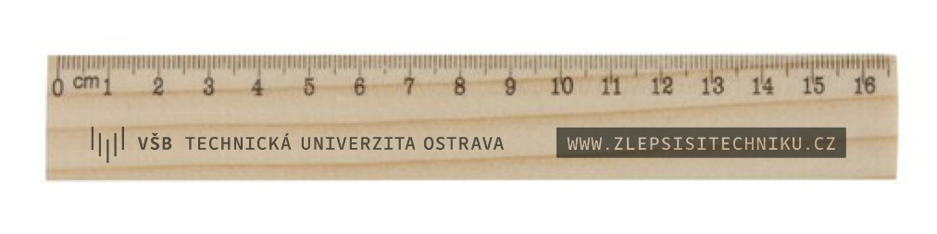
17. Ručník
https://www.decathlon.cz/rucnik-z-mikrovlakna-vel-l-id_8387956.html
Specifikace: Sportovní ručník z mikrovlákna
Barva: černý, pokud možno zelené lemování
Rozměry: 800 x 1300 mm
Výšivka: bílé Logo VŠB-TUO, umístění výšivky vpravo dole
Počet: 100 ks
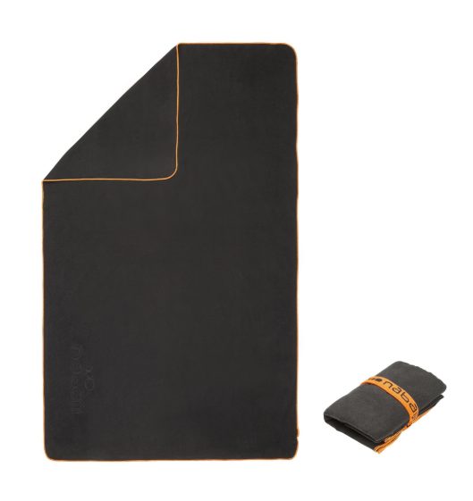
18. Kalkulačka studentská
https://www.alza.cz/sharp-sh-el531th-zelena-d5261930.htm?o=1
Popis: Kalkulačka - vědecká
Barva: Zelenočerná
Grafika: dle grafického návrhu, (logotyp ZST) v černé barvě
Počet: 200 ks
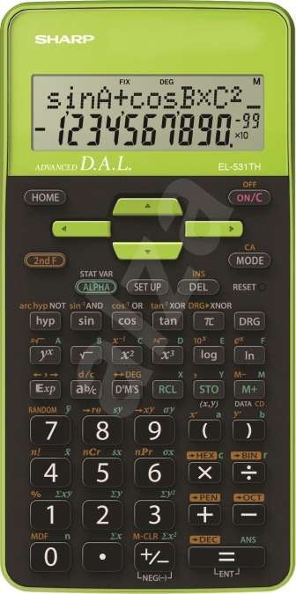

19. Keramický hrnek – plecháček
http://www.elastoform.cz/produkty/dum-a-bydleni/jidlo-piti-uchovavani-potravin-a-napoju-servirovani-bar-restaurace/hrnecky-hrnky/keramicky-hrnek-plechacek
Materiál: keramika
Objem: 320 ml
Rozměry: výška 84 mm x průměr 88 mm
Barva: bílá
Grafika: zelený potisk (PANTONE 3272) – vypálený, odolný i při myltí v myčce, logo VŠB-TUO
Počet: 100 ks

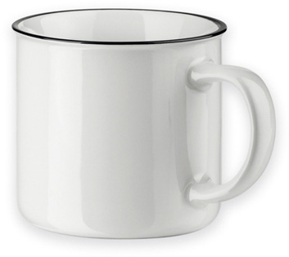

20. Lepenková krabička na hrnek
https://www.reklamnitechnologie.cz/detail/1907-lepenkova-krabicka-na-hrnek-s-okenkem-330-ml-sublimace
Popis: vhodná pro všechny hrnky o objemu 330 ml
Materiál: lakovaná lepenka
Barva: bílá
Rozměry: 110 x 90 x 90 mm
Počet: 100 ks
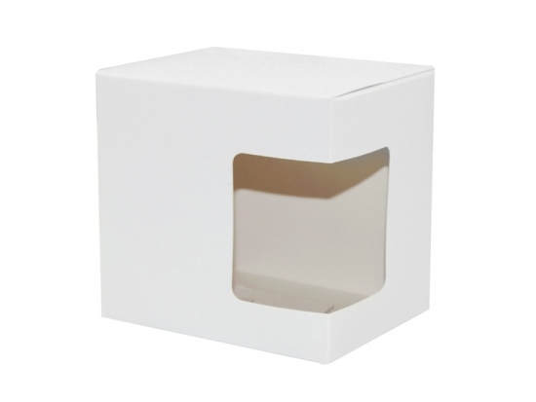

21. Kšiltovka
Specifikace:
- bavlněná pětipanelová čepice - černá
- plochý kšilt s odnímatelnou nálepkou
- vyztužený přední panel
- obšité větrací otvory
- velikost nastavitelná plastovým klipem v retro stylu
- gramáž: 340 g/m2
Výšivka – bílá barva logotyp ZST
Počet: 200 ks
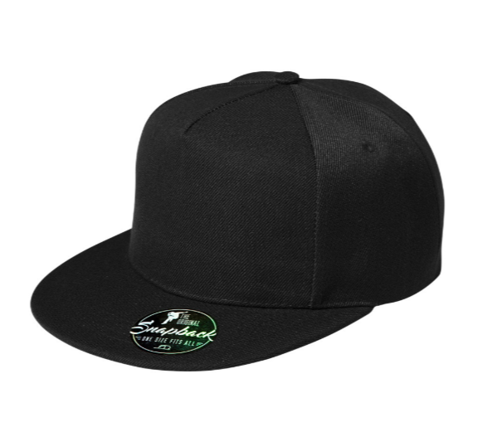

22. Multifunkční pero
http://www.openport.cz/produkt/multifunkcni-pero/
Popis: 12 funkcí
Grafika: zelený potisk (PANTONE 3272), logotyp ZST
Počet: 200 ks
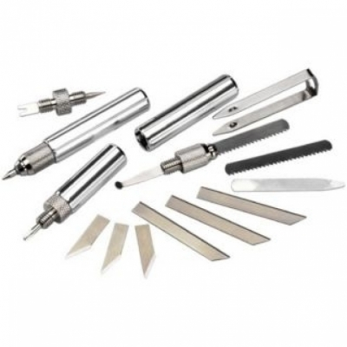

23. Nafukovací balónky
Specifikace: Nafukovací balónky v bílé barvě, průměr 25 cm
Potisk dle grafického návrhu: 1000 ks VŠB-TUO, jednobarevný potisk (foto jen ilustrativní)
Počet: 1 000 ks – VŠB-TUO
1 000 ks – Zlepši si techniku

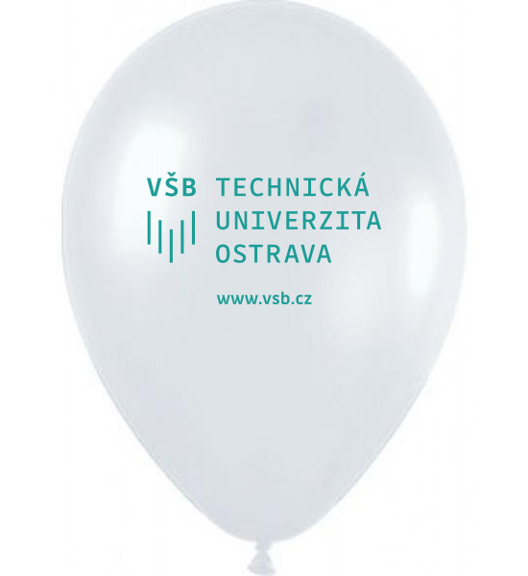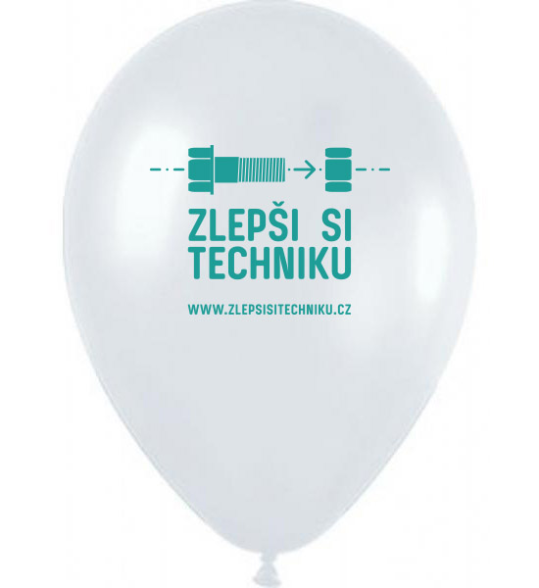

24. Plastový držák na balonek
https://www.balonky.cz/obchod/pumpy-a-prislusenstvi/plastovy-drzak-na-balonek-502
Rozměry: 390 mm,
Barva: bílá
Počet: 300 ks
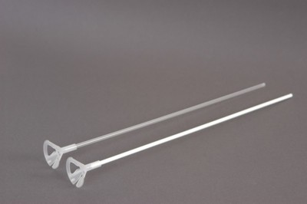

25. USB Rozbočovač
https://www.apei.cz/usb-huby/defender-quadro-iron/
Popis: USB hub se čtyřmi USB 2.0 porty
Grafika: bílé logo VŠB-TUO
Počet: 100 ks

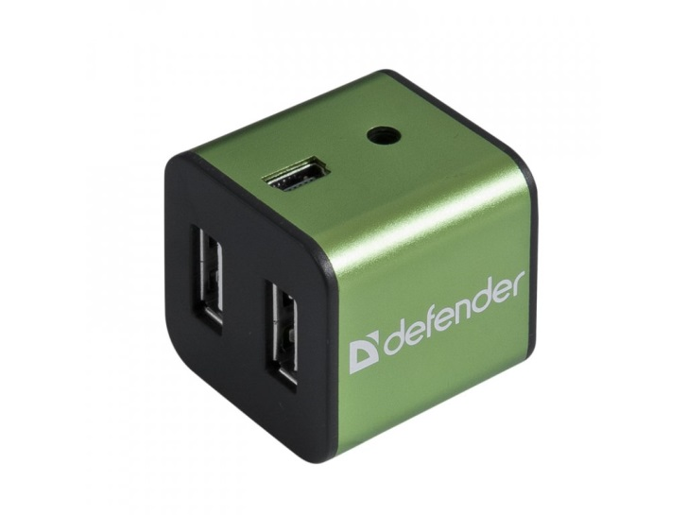

26. Zámek na zavazadla
http://www.elastoform.cz/produkty/auta-a-cestovani/zamek-na-zavazadla
Popis: Zámek na kufr. Zabezpečení na 3 číselné kombinace.
Barva zámku: stříbrná
Potisk: Gravírované logo VŠB-TUO
Počet: 100 ks
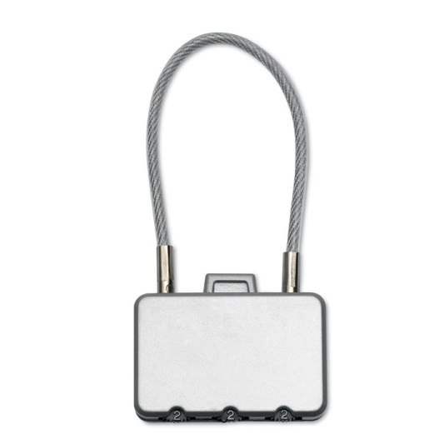

27. Cestovní příbor
http://www.elastoform.cz/produkty/auta-a-cestovani/camping-picknik/cestovni-pribor-libor

Popis: 3dílný skládací outdoorový set lžíce, vidličky a nože z nerezové oceli v textilním sáčku.
Barva: zelená
Grafika: bílý potisk, logo VŠB-TUO na cestovním pytlíku
Počet: 100 ks

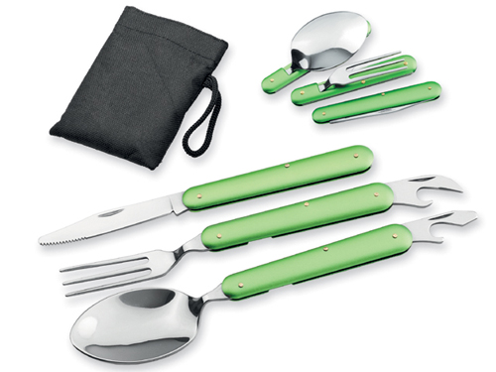

28. Papírová taška - velká
Specifikace: Bílá papírová taška s krouceným uchem v rozměru 23 x 10 x 33 cm
Potisk dle grafického návrhu: Jednobarevný zelený potisk PANTONE 3272 (foto jen ilustrativní)
Počet: 1 000 logo VŠB-TUO
1 000 logo Zlepši si techniku

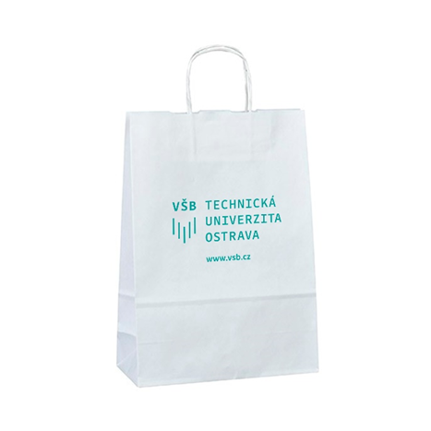
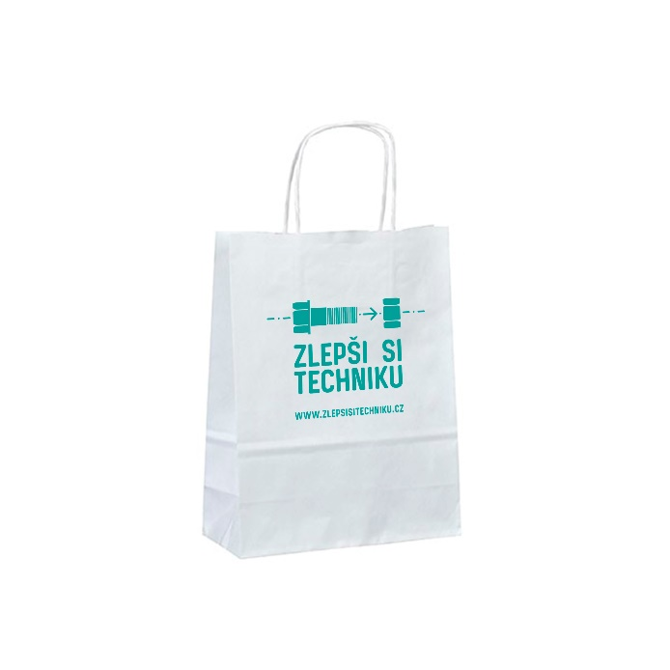

29. Papírová taška - malá
Specifikace: Bílá papírová taška s krouceným uchem v rozměru 18x8x24cm
Potisk dle grafického návrhu: Jednobarevný zelený potisk – logo VŠB-TUO (PANTONE 3272) (foto jen ilustrativní)
Počet: 500 ks

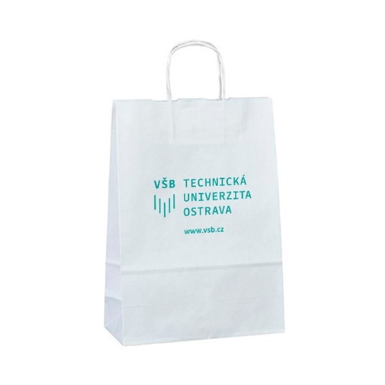

30. Cestovní sada nabíječka do auta s powerbankou
Specifikace:
- Kapacita: min. 2000 mAh,
- USB nabíječka do auta
- síťový adaptér s českou koncovkou
- USB kabel s konektorem micro USB
Potisk zelený PANTONE 3272 dle grafického návrhu Logo VŠB-TUO (foto jen ilustrativní)
Počet: 200 ks

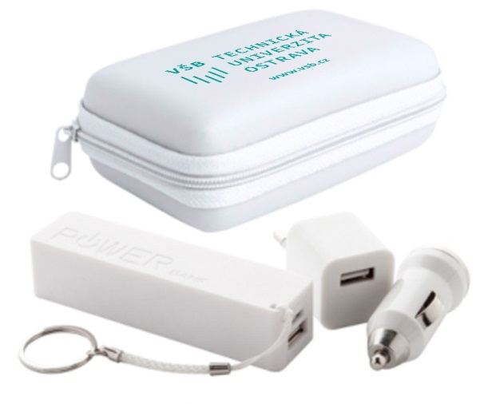

31. USB 3 Flash disk
Specifikace: Rozměry: 5,8 x 1,9 x 1 cm.
Barva: bílá
Typ: USB 3, Kapacita 32 GB, rychlost zápisu min: 15 MB/s
Grafika: Logo VŠB-TUO
Potisk: jednobarevný zelený potisk PANTONE 3272 na kovové části flash disku
Počet: 1000 ks (500 popularizace, 500 VŠB-TUO)

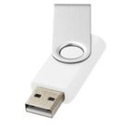

32. Propiska – plastová
https://www.promodirect.cz/reklamni-predmety/psaci-potreby/psaci-potreby-z-plastu/160128-lido-plastove-kulickove-pero-plastove-kulickove-pero-lido-ma-bile-te-1155390-52/
Specifikace:
Plastové kuličkové pero,
Tělo: bílý plast
Klip: zelený
Náplň: Modrá

Potisk: šedý potisk logo Zlepši si techniku
Počet: 1 000 ks

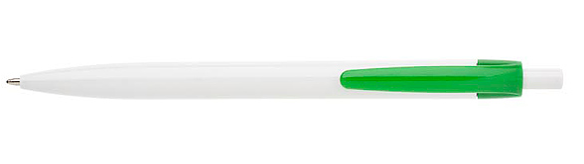

33. Papírová taška s lesklou povrchovou úpravou, na výšku

Specifikace: | Bílá papírová taška s lesklou povrchovou úpravou, bavlněné držadlo. Rozměry:  délka 24 × šířka 10 × výška 35 cm.
Grafika:  Počet kusů: | Zelený potisk PANTONE 3272, bílý znak a logo univerzity  300 ks
 | 

34. Papírová taška s lesklou povrchovou úpravou, na šířku
Specifikace: | Bílá papírová taška s lesklou povrchovou úpravou, bavlněné držadlo. Rozměry: délka: 32 × šířka 10 × výška: 37 cm.
Grafika:  Počet: | Zelený potisk PANTONE 3272, bílý znak a logo univerzity  300 ks

